**GameServer**

Affinity.cpp – 친화도 관련 컨텐츠 클래스

AlternateMerchant.cpp – 사용안함

Apet.cpp – 공격형 펫 관련 컨텐츠 클래스

APetProto.cpp – 공격형 펫 관련 DB 데이터 클래스

Area.cpp - Area관련 클래스

Assist.cpp – 버프/디버프 관련 클래스

BasePoolManager.cpp – 메모리 풀 클래스

Battle.cpp – 전투관련 처리 함수

Battle_DivisionExpSP.cpp – 전투 후 경험치/숙련도 나누기 처리 함수

Battle_GetDamage.cpp – 전투 시 Damage 구하는 함수

Battle_IsAvailable.cpp – 전투가 가능한지 검사하는 함수

Battle_NPC_DropItem.cpp – 전투 후 NPC가 아이템 드롭 하는 함수

Battle_ProcAfterHit.cpp – 공격 데미지 적용 이후 처리되는 내용

Battle_ProcDead_APet.cpp – 공격형 펫이 전투 후 죽었을 때 처리하는 함수

Battle_ProDead_Elemental.cpp – 소환수가 전투 후 죽었을 때 처리하는 함수

Battle_ProcDead_NPC.cpp – NPC가 전투 후 죽었을 때 처리하는 함수

Battle_ProcDead_PC.cpp – PC가 전투 후 죽었을 때 처리하는 함수

Battle_ProcDead_Pet.cpp – 펫이 전투 후 죽었을 떄 처리하는 함수

Cell.cpp – cell 관련 클래스

ChannelSettingManager – 채널별 컨텐츠 관리 클래스

Character.cpp – 캐릭터 클래스

Cmd.cpp – 메시지 커맨드 클래스

CmdMsg.cpp – 메시지 구성 함수 모음

ConfigFile.cpp – newStobm.bin 파일 관리 클래스

Craft.cpp – 채집 관련 클래스(사용하지 않음)

CraftManager.cpp – 채집 관련 관리 클래스(사용하지 않음)

CraftPoint.cpp – 채집 포인트(사용하지 않음)

DBCmd.cpp – DB연결 및 쿼리 입출력 관리 클래스

DBThread.cpp – 캐릭터 저장 시 사용되는 클래스

Decompose.cpp – 분해 관련 클래스(사용하지 않음)

DecomposeManager.cpp – 분해 관련 관리 클래스(사용하지 않음)

Descriptor.cpp – 소켓 파일 디스크립터 클래스

doFuncAction.cpp – action 관련 메시지 처리 함수

doFuncAdmin.cpp – 운영자 명령어 메시지 처리 함수

doFuncAffinity.cpp – 친화도 관련 메시지 처리 함수

doFuncalternateMerchant.cpp - (사용하지 않음)

doFuncAttack.cpp – 공격메시지 처리 함수

doFuncCashItem.cpp – 캐쉬 아이템 관련 메시지 처리 함수

doFuncChangeJob.cpp – 전직 관련 메시지 처리 함수

doFuncChat.cpp – 채팅 관련 메시지 처리 함수

doFuncCraft.cpp – 채집관련 메시지 처리 함수

doFuncDecompose.cpp – 분해관련 메시지 처리함수

doFuncEtc.cpp – 기타 등등(-_-;;;) 메시지 처리 함수

doFuncEvent.cpp – 이벤트 메시지 처리 함수

doFuncEventAutomation.cpp - (사용하지 않음)

doFuncExAPet.cpp – 공격형펫 메시지 처리 함수

doFuncExCastleMap.cpp – 공성전 맵 메시지 처리 함수

doFuncExCastllan.cpp – 성주 코스튬 관련 메시지 처리 함수

doFuncExchange.cpp – 교환 관련 메시지 처리 함수

doFuncExPartyMatch.cpp – 파티매칭 시스템 처리 함수

doFuncExpedition.cpp – 원정대 메시지 처리 함수

doFuncExPet.cpp – 펫관련 메시지 처리 함수

doFuncExSocket.cpp – 장비아이템 소켓 관련 메시지 처리 함수

doFuncExSubJob.cpp – 가미고 상인직업 메시지 처리 함수

doFuncExtremeCube.cpp – 큐브 관련 메시지 처리 함수

doFuncFactory.cpp – 제작관련 메시지 처리 함수

doFuncFriend.cpp – 친구 관련 메시지 처리 함수

doFuncGuild.cpp – 길드관련 메시지 처리 함수

doFuncItem.cpp – 아이템 관련 메시지 처리 함수

doFuncLoot.cpp - (사용하지 않음)

doFuncMemPos.cpp – 메모리스크롤 관련 메시지 처리 함수

doFuncMonsterCombo.cpp – 몬스터콤보 관련 메시지 처리 함수

doFuncMove.cpp – 이동관련 메시지 처리 함수

doFuncNPCRegen.cpp – 싱글던전 NPC 리젠 메시지 처리 함수

doFuncParty.cpp – 파티관련 메시지 처리 함수

doFuncPersonalShop.cpp – 개인상점 관련 메시지 처리 함수

doFuncPK.cpp – PK관련 메시지 처리 함수

doFuncProduce.cpp – 생산관련 메시지 처리 함수

doFuncQuest.cpp – 퀘스트 메시지 처리 함수

doFuncQuickSlot.cpp 퀵슬롯 메시지 처리 함수

doFuncRaid.cpp – 레이드 던전 메시지 처리 함수(입장,퇴장등)

doFuncRebirth.cpp – 부활 메시지 처리 함수

doFuncReformSystem.cpp – 오리지널 아이템 리폼 관련 메시지 처리 함수

doFuncSkill.cpp – 스킬 관련 메시지 처리 함수

doFuncSSkill.cpp – 특수 스킬 관련 메시지 처리 함수

doFuncStash.cpp – 창고관련 메시지 처리 함수

doFuncTeach.cpp – 후견인/견습생 관련 메시지 처리 함수

doFuncTradeAgent.cpp – 거래대행 관련 메시지 처리 함수

doFuncTrigerEvent.cpp – 레이드던전 트리거 이벤트 메시지 처리 함수

doFuncWarp.cpp – 워프 관련 메시지 처리 함수

DratanCastle.cpp – 드라탄 공성전 클래스

DropItem.cpp – 이벤트 자동화 DropItem 처리 클래스

Elemental.cpp – 소환수 클래스

Env.cpp – (사용하지 않음)

eventAutomation.cpp – 이벤트 자동화 클래스

ExchangeItems.cpp – 아이템 교환 클래스

Exp.cpp – 경험치 테이블

Expedtion.cpp – 원정대 클래스

ExtremeCube.cpp – 익스트림 큐브 클래스

Factory.cpp – 제작 클래스

Fortune_system.cpp – 코스튬2 포츈 시스템 클래스

Friend.cpp – 친구 관리 클래스

GameServer.cpp – main 함수

GMCmd.cpp – 운영자 명령어 관리 클래스

GMCmdList.cpp – 운영자 명령어 리스트 클래스

Guild.cpp – 길드 클래스

GuildKick.cpp – 길드마스터 자동 추방 클래스

hardcoding.cpp – 여러가지 하드코딩

InputBuffer.cpp – 메시지 읽어서 Descriptor 입력버퍼에 저장

IntergrationServer.cpp – 통합서버 클래스(빌라, 가미고 유러피언 서버에서 사용)

Inventory.cpp – 인벤토리 클래스

Item.cpp – 아이템 클래스

JumpingSystem.cpp – 점핑시스템 클래스 (레벨 점프)

LacaRette.cpp – 라카렛 (사용 안함)

localize.cpp – (사용 안함)

Log.cpp – 로그

loot.cpp – (사용 안함)

LootManager.cpp – (사용 안함)

LuckyDrawBox.cpp – 럭키드로우 박스(상자 까면 아이템이 나옴)

MapAttr.cpp – 맵속성 클래스

MemPos.cpp – 메모리 스크롤 클래스

MobActivity.cpp – NPC AI 함수

MonsterCombo.cpp – 몬스터 콤보 클래스

MonsterMercenary.cpp – 몬스터 용병 클래스

NPC.cpp – NPC 클래스

NPCProto.cpp – NPC DB 데이터

NPCRegenInfo.cpp – NPC 리젠 정보 클래스

nProtectFunc.cpp – nProtect API

Option.cpp – 아이템 옵션 클래스

OutputBuffer.cpp – 메시지 출력 버퍼

Party.cpp – 파티 클래스

Party_recall_manager.cpp – 파티리콜 관리 클래스(싱글톤)

PC.cpp – PC 클래스

PCList.cpp – PC 리스트 클래스

PersonalShop.cpp – 개인상점 클래스

Pet.cpp – Pet 클래스

PostOffice.cpp – 우편 시스템 클래스

PostOfficeAgent.cpp – 우편 시스템 클래스

PostOfficeAttachmentBase.cpp – 우편 시스템 클래스

ProcConnMsg.cpp – 커넥터에서 받은 메시지 처리

ProcHelper.Msg.cpp – 헬퍼에서 받은 메시지 처리

ProcMsgrMsg.cpp – 메신저에서 받은 메시지 처리

ProcSubHelperMsg.cpp – 서브헬퍼에서 받은 메시지 처리

Product.cpp – 생산 클래스

ProductManager.cpp – 생산 관리 클래스

ProgressTime.cpp – 사용 안함

Promotion2Event.cpp – 프로모션2 클래스

PuzzleGame.cpp – 크리스마스2012 퍼즐 클래스

Quest.cpp – 퀘스트 클래스

RaidData.cpp – 원정대 레이드 던전

Random.cpp – 랜덤 함수

RareOptionProto.cpp – 레어 옵션 관리 클래스

Requital.cpp – 보상 이벤트

Reward.cpp – 보상 시스템

RewardEventItemManager.cpp – 출석 시스템 보상 클래스

RockPaperScissorsGame.cpp – 크리스마스 2012 가위바위보 게임

RockPaperScissorsInfo.cpp – 크리스마스 2012 가위바위보 정보

RockPaperScissorsProb.cpp – 크리마스 2012 가위바위보 확률

Server.cpp – 메인 서버 클래스

ServerRun.cpp – 메인 루프

SetItemProto.cpp – 세트아이템 DB 데이터

Skill.cpp – 스킬 클래스

SocketSystem.cpp – 소켓 시스템 클래스

SSkill.cpp – 특수 스킬 클래스

Stash.cpp – 창고 클래스

TitleSystem.cpp – 호칭 클래스

TriggerSet.cpp – 레이드 던전 트리거 설정

Utils.cpp – 유틸 함수

WarCastle.cpp – 공성전 클래스

WarCastle_Merac.cpp – 메라크 공성전

WarCastleFunc.cpp – 공성전 함수

WarGround.cpp – 로얄럼블 클래스

Zone.cpp – zone 클래스

**Connector**

BillCmdMsg.cpp – 빌링 메시지 함수 모음

BillingClient.cpp – 빌링 클라이언트

BInputBuffer.cpp – 빌링 입력 버퍼

BOutBuffer.cpp – 빌링 출력 버퍼

BPacket.cpp – 빌링 메시지(CNetMsg)

CheckPassword.cpp – 미국 패스워드 검증 클래스

CmdMsg.cpp – 메시지 함수 모음

ConfigFile.cpp – 서버 설정 파일 클래스

Connector.cpp – 커넥터 서버 메인함수

DBCmd.cpp – DB 연결 클래스

Descriptor.cpp – 소켓 디스크립터 클래스

InputBuffer.cpp – 입력버퍼 클래스

localize.cpp – (사용 안함)

Log.cpp – 로그 파일

md5.cpp – md5 함수

OutputBuffer.cpp – 출력버퍼 클래스

ProcConnMsg.cpp – Connector로 오는 메시지 처리

PromotionItem.cpp – 사용 안함

Random.cpp – 랜덤 함수

Server.cpp – 서버 메인 클래스

ServerRun.cpp – 서버 메인 루프

User.cpp – 유저 클래스

Utils.cpp – 유틸 함수

WaitPlayerList.cpp – 대기자 클래스

**Helper**

CmdInterpreter.cpp – 헬퍼가 받은 메시지 구분하기

CmdMsg.cpp – 메시지 함수

ConfigFile.cpp – 서버 설정파일 클래스

DBCmd.cpp - DB연결 클래스

Descriptor.cpp – 소켓 디스크립터 클래스

doFunc.cpp – 받은 메시지 처리 함수

doFuncCHangeBoss.cpp – 받은 메시지 처리함수. 길드장 변경

doFuncCommand.cpp – 받은 메시지 처리 함수

Expedition.cpp – 원정대 클래스

Guild.cpp – 길드 클래스

GuildKick.cpp – 길드 마스터 자동 추방 클래스

GuildStash.cpp – 길드 창고 클래스

Helper.cpp – 헬퍼 메인

InputBuffer.cpp – 입력 버퍼

Log.cpp – 로그

OutputBuffer.cpp – 출력 버퍼

Party.cpp – 파티 클래스

Random.cpp – 랜덤 함수

Server.cpp – 헬퍼 메인 서버 클래스

ServerRun.cpp – 메인 루프

TradeAgent.cpp – 거래대행 클래스

Utils.cpp – 유틸

**LoginServer**

CheckPassword.cpp – 미국 로그인 인증

CmdMsg.cpp – 메시지 함수

ConfigFile.cpp – 서버 설정 파일 클래스

DBCmd.cpp - DB연결 클래스

Descriptor.cpp – 소켓 디스크립터 클래스

InputBuffer.cpp – 입력 버퍼

IntergrationServer.cpp – 통합서버(빌라, 가미고 유러피언)

IPCheck.cpp – 미국 IP 확인 테이블

Log.cpp – 로그

LoginServer.cpp – 메인함수

md5.cpp – md5 함수

OutputBuffer.cpp – 출력 버퍼

Rnadom.cpp – 랜덤함수

Server.cpp – 서버 메인 클래스

ServerRun.cpp – 메인 로프

Utils.cpp 유팀 함수

WaitPlayerList.cpp – 대기자 리스트

**Messenger**

Cmd.cpp – 메신저가 받은 메시지 처리 함수

CmdMsg.cpp – 메시지 함수

ConfigFile.cpp – 서버 설정파일 클래스

DBCmd.cpp - DB연결 클래스

Descriptor.cpp – 소켓 디스크립터 클래스

doFunc.cpp – 받은 메시지 처리 함수

InputBuffer.cpp – 입력 버퍼

Log.cpp – 로그

Messenger.cpp – 메인 함수

OutputBuffer.cpp – 출력 버퍼

Random.cpp – 랜덤 함수

Server.cpp – 서버 메인 클래스

ServerRun.cpp – 메인 루프

Utils.cpp – 유틸 함수

**SubHelper**

BackupMail.cpp – 우편 시스템 백업

BasePoolManager.cpp – 풀 관리자

CmdInterpreter.cpp – 메시지 구분 함수

CmdMsg.cpp – 메시지 함수

CommonQuery.cpp – 쿼리 스트링 모음

ConfigFile.cpp – 서버 설정 파일 클래스

DBCmd.cpp - DB연결 클래스

Delivery.cpp – 우편시스템 배달

Descriptor.cpp – 소켓 디스크립터 클래스

doFunc.cpp – 메시지 처리 함수

doFuncCommand.cpp – 메시지 처리함수

doFuncMail.cpp – 메일 처리 함수

doFuncNotice.cpp – 공지 처리함수

InputBuffer.cpp – 입력 버퍼

LakaThread.cpp – 쓰레드 관리자

Log.cpp – 로그

MailLoader.cpp – 메일 로더(사용 안함)

NoticeSystemAgent.cpp – 공지 시스템 관리 클래스

OutputBuffer.cpp – 출력 버퍼

pool.cpp – 사용 안함

PostOffice.cpp – 우편 시스템 우체국

PostOfficeAgent.cpp – 우편 시스템 우체국 요원

PostOfficeAttachmentBase.cpp – 우편 시스템 첨부 파일

Random.cpp – 랜덤 함수

Ranker.cpp – 랭킹 클래스

RankerData.cpp – 랭커 데이터

RankerList.cpp – 랭커 데이터 리스트

RangkingAgent.cpp – 랭킹 관리자

RankingInfo.cpp – 랭킹 정보

RangkingSystem.cpp – 랭킹 시스템

ReturnMail.cpp – 메일 반송

Server.cpp – 서버 메인 클래스

ServerAgent.cpp – 우편 서버 관리

ServerBase.cpp – 우편서버 네트워크 베이스

ServerInfo.cpp – 우편서버 정보

ServerRun.cpp – 서버 메인 루프

SubHelper.cpp – 메인 함수

SubPostOfficeAgent.cpp – 우편 시스템 우체국 관리

ThreadManger.cpp – 스레드 관리자

TimeScheduler.cpp – 시간 스케쥴 (사용 안함)

TradeAgent.cpp – 거래대행 클래스

User.cpp – 우편 시스템 유저 클래스

Usermailbox.cpp – 우편 시스템 유저 메일함

UserManager.cpp – 유저 관리자

UserNotice.cpp – 유저 공지

UserPostAgent.cpp – 유저 우편 관리

UserServer.cpp – 유저 서버

Utils.cpp – 유틸 함수

**ShareLib**

Compression.cpp – 압축

LCCrypt.cpp – 암호화

NetMsg.cpp – 메시지 클래스

Conf.h – 기본 설정 헤더

Config.h – 게임 설정 헤더

Config_BugFix.h – 버그 수정 define 모음

Config_Developer.h – 개발자 define 모음

Config_Localize.h – 전로컬 공통 define 모음

Config_Localize_BACKUP.h – 백업(사용안함)

Config_Localize_BILA.h – 빌라 define 모음

Config_Localize_event.h – event define 모음

Config_Localize_gamigo.h – 가미고 define 모음

Config_Localize_RUS.h – 러시아 define 모음

Config_Localize_TEST.h – 테스트서버 define 모음

Config_Localize_TLD.h – 태국 define 모음

Config_Localize_USA.h – 미국 define 모음

config_packet.h – 패킷 관련

MessageType.h – 메시지 타입 헤더

**소스 설정**

svn://10.1.90.3/lastchaos_server

* 라스트카오스 서버파트에서 제작한 소스

svn://10.1.90.3/lastchaos_server/Server/

* 서버 소스 트렁크

svn://10.1.90.3/lastchaos_server/branch/

* 서버 소스 브랜치

svn://10.1.90.3/lastchaos_server/BUILD/

* 빌드 브랜치

svn://10.1.90.3/lastchaos_server/result/

* result 저장소

svn://10.1.90.3/lasatchaos_server/Tool/

* 각종 개발 툴 소스

svn://10.1.90.3/lastchaos_server/Utils/

* 운영 툴 및 라이브러리

svn://10.1.90.3/lastchaos_server/xxx/

* 라이브러리 및 테스트 프로젝트

**툴의 종류**

AffinityTool – 친화도 툴

AttackPetTool – 공격형 펫 툴

CashItemTool – 캐쉬샵 툴

eventAutomationTool – 이벤트 자동화 툴

DropItem – 아이템 드롭 툴 (특정 조건에 아이템을 드롭 시킬 수 있음)

EventTool – 구 event 설정 툴

ExportTool – 클라이언트에서 lod 뽑기 편하게 만든 lod 생성 전문 툴

ItemTool – 아이템 툴

LCBallShooter – 라카볼 세팅 툴

LuckyDrawBox – 럭키 드로우 박스

MapTool – 클라이언트 미니맵 설정 툴

MonsterComboTool – 몬스터 콤보 툴

NPCTool – NPC 툴

OptionTool – 옵션 툴

OXQuiz – OX 퀴즈 질문 설정 툴

QuestTool – 퀘스트 툴

RaidInfo – 레이드 던전 툴 (아칸사원(36), 망각의 신전(12), 람슬로의 지하 연구실(41)

RareOptionTool – 레어옵션 툴

RewardTool – 보상 설정 전문 툴

SkillTool – 스킬 툴

SpecialSkillTool – 특수 스킬 툴

SpeedZoneTools – 스피드존 설정 툴

StringUpdate – 개발db에서 로컬 db로 스트링 업데이트를 해주는 툴

TitleTool – 호칭 툴

TriggerEventTool – 레이드 던전 툴 (암흑의 제단(35), 예배당(33))

ZoneDataTool – 존설정 툴

CharInfoTool – 캐릭터 설정 툴

CharInfoTool_Localize – 해외용 캐릭터 설정 툴

CryptApp – 라카 파일 암호화 툴(config.bin <->config.txt)

CryptStringForConfig – 스트링 암호화 툴 (key : dkwk 혹인 nako)

MoonStoneReward – 문스톤 보상 툴

PccService – 빌라 PC방 서비스

PlayerCount – 플레이어 카운트 툴

TEnterBilling – 바른손게임즈에서 만든 TEnterBilling

**일반 Zone 설정방법**

1. MAX_ZONES를 설정 한다.( #define MAX_ZONES 42 )

2. zone no define 을 설정한다.( #define ZONE_START 0 )

3. DataDB.t_zonedata에 존 정보를 입력한다.

4. GameServer/data/newStobm.bin 파일을 수정한다.

[Zones]  
 Count=?

[Zone_41]  
 No=42  
 Remote=FALSE

5. 속성맵, 높이맵 파일을 GameServer/data/에 붙여 넣는다.

6. 서버 준비 완료

**레이드 던전 Zone 설정방법**

1. 일반 Zone 설정을 행한다.

2. 레이드 던전은 DataDB.t_zonedata에서 areaCount 값이 복수이어야 한다.

3. zone 특성에 맞게 코딩한다. (CZone::IsExpedRaidZone,,,, 등등 찾아봐야함)

4. 클라이언트는 레이드 던전 들어갈 때 MSG_RAID_INZONE_JOIN 메시지를 보내주어야 한다.

**서버 접속 루틴**

1. 클라이언트가 로그인 서버에 접속한다.

2. 로그인 서버는 유저 인증 후 커넥터 서버로부터 받은 채널 정보를 클라이언트에게 보내준다.

3. 클라이언트는 채널 정보를 서버 IP와 Port를 포함하여 받게 되며, 채널 선택 시 GameServer로 접속하게 된다.

**네트워크 접속도 및 DB접속도**

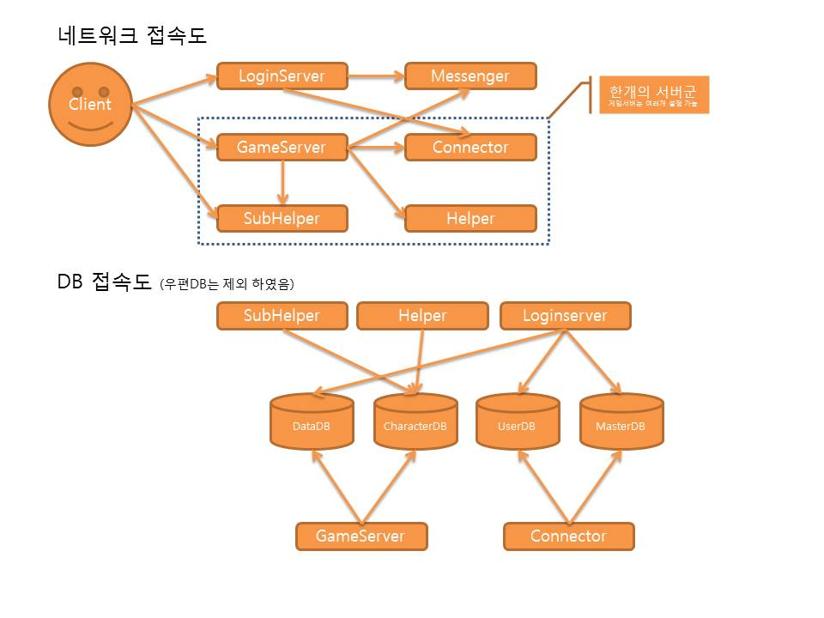

**QA서버 리스트(테스트서버)**

|  |  |  |  |  |  |
| --- | --- | --- | --- | --- | --- |
| Local | IP | ssh | passwd | mysql | passwd |
| BILA | 10.1.90.25 | root | 1234567 |  |  |
| BILA | 10.1.90.26 | root | 1234567 | lakaqa | QAdptjUpdatefmf |
| GER | 10.1.90.28 | root | 1234567 | lakaqa | QAdptjUpdatefmf |
| EU3(FRC) | 10.1.90.31 | root | 1234567 | lakaqa | QAdptjUpdatefmf |
| EU2(TUR) | 10.1.90.32 | root | 1234567 | lakaqa | QAdptjUpdatefmf |
| RUS | 10.1.90.33 | root | 1234567 | lakaqa | QAdptjUpdatefmf |
| USA | 10.1.90.29 | root | 1234567 | lakaqa | QAdptjUpdatefmf |
| HBK | 10.1.90.30 | root | 1234567 | lakaqa | QAdptjUpdatefmf |
| TLD | 10.1.90.27 | root | 1234567 | lakaqa | QAdptjUpdatefmf |

**QA서버 리스트(라이브서버)**

|  |  |  |  |  |  |
| --- | --- | --- | --- | --- | --- |
| Local | IP | ssh | passwd | mysql | passwd |
| BILA | 10.1.90.80 | root | 1234567 |  |  |
| BILA | 10.1.90.81 | root | 1234567 | lakaqa | lakaqa!# |
| GER | 10.1.90.83 | root | 1234567 | lakaqa | lakaqa!# |
| EU3(FRC) | 10.1.90.86 | root | 1234567 | lakaqa | lakaqa!# |
| EU2(TUR) | 10.1.90.87 | root | 1234567 | lakaqa | lakaqa!# |
| RUS | 10.1.90.88 | root | 1234567 | lakaqa | lakaqa!# |
| USA | 10.1.90.84 | root | 1234567 | lakaqa | lakaqa!# |
| HBK | 10.1.90.85 | root | 1234567 | lakaqa | lakaqa!# |
| TLD | 10.1.90.82 | root | 1234567 | lakaqa | lakaqa!# |

**IDC 개발 서버**

|  |  |  |  |  |  |
| --- | --- | --- | --- | --- | --- |
|  | IP | ssh | passwd | mysql | passwd |
| DB서버 | 101.79.53.203 | root | lakamcity | root | 123456 |
| Game서버 | 101.79.53.202 | root | lakamcity |  |  |

**개발 데이터베이스 서버 (MSSQL – 테스트 빌링 서버)**

|  |  |  |  |
| --- | --- | --- | --- |
| IP | windows terminal | passwd | MSSQL |
| 14.63.127.133 | LCTEAM | 우리는개발자다!# | 윈도우 인증 |

**개발 데이터베이스 서버 (MySQL – 개발 DB, 로컬 DB)**

|  |  |  |  |  |  |
| --- | --- | --- | --- | --- | --- |
| IP | windows terminal | passwd | MySQL | passwd | host |
| 14.63.127.133 | LCTEAM | 우리는개발자다!# | root | 이젠상욱이가관리함 | 10.1.40.8에서 접속 필요 |
| 14.63.127.133 | LCTEAM | 우리는개발자다!# | root | 정수만만세! | 10.1.40.82에서 접속 필요 |

**칼리도 IDC 서버(미국서버)**

|  |  |  |  |  |  |
| --- | --- | --- | --- | --- | --- |
| IP | ssh | passwd | mysql | passwd | 비고 |
| 101.79.53.199 | root | 칼리도2012서버 |  |  | LoginServer, GameServer |
|  | allinone | fkzkuser |  |  |  |
| 101.79.53.200 | root | 칼리도2012서버 |  |  | Connector, Helper, Messenger, SubHelper |
|  | allinone | fkzkuser |  |  |  |
| 101.79.53.201 | root | 칼리도2012서버 | root | kalidofkzk | DB서버 |
|  | allinone | fkzkuser | laka | lakamcity |  |

**소스세이프 Admin**

|  |  |  |
| --- | --- | --- |
|  | user | passwd |
| lc_ss_server | admin | ftxzdttqx# |

**컴파일서버**

|  |  |  |  |  |
| --- | --- | --- | --- | --- |
|  | IP | ssh | passwd | OS |
| 홍콩 | 10.1.40.39 | root | lakamcity | SUSE 10.0 |
| 홍콩 외 | 10.1.40.41 | root | zjavkdlftjqj% | CentOS 5.3 |
| 통합 개발 | 10.1.90.24 | root | 1234567 | CentOS 6.4 |
| 젠킨스 | 10.1.90.24 : 8080 |  |  |  |

**가미고 국내 테스트 서버**

|  |  |  |  |  |  |
| --- | --- | --- | --- | --- | --- |
|  | IP | ssh | passwd | DB | passwd |
| 독일 | 101.79.53.208 | root | lakamcity | lakaqa | QAdptjUpdatefmf |
|  |  |  |  | root | 123456 |
| 유러피언 | 101.79.53.209 | root | lakamcity | lakaqa | QAdptjUpdatefmf |
|  |  |  |  | root | 123456 |

**서버사이드 각종 문서**

svn://10.1.90.3/lastchaos/SERVER/

**컨텐츠 개발문서**

svn://10.1.90.3/lastchaos/DevDoc/

**로컬 서버 정보**

svn://10.1.90.3/lastchaos/SERVER/IP/

BRZ_IP.xls 잠자리+=용brz

ENG_IP.xls 잠자리+=용eng

GER_IP.xls 잠자리+=용ger

ESP_USA_IP.xls 잠자리+=용esp

EUR2(TUR_ITA).xlsx 잠자리+=용eur

HK_IP.xls 잠자리+=용hbk

MEX_IP.xls 잠자리+=용mex

RUS_IP.xls 잠자리+=용rus

TLD_IP.xls 잠자리+=용tld

svn://10.1.90.3/lastchaos/SERVER/IP/GamigoPrivateKey/xshell.link.Gamigo-Live/  
가미고 라이브 서버 접근 xshell 스크립트 파일

svn://10.1.90.3/lastchaos/SERVER/IP/GamigoPrivateKey/xshell.link.Gamigo-Test/  
가미고 테스트 서버 접근 xshell 스크립트 파일

svn://10.1.90.3/lastchaos/SERVER/IP/Bila/  
빌라 서버 접근 xshell 스크립트 파일

**기타 문서**

 <= 실행 하시오

**서버통합 스크립트**

svn://10.1.90.3/lastchaos/SERVER/UnifyServer/

**태국 패키지1/2 관련 문서**



**우리회사 비밀 WIFI**

ssid : SNSD

IP : 192.168.0.1 (공유기에 접근한 장비에서만 들어갈 수 있음)

ID : lastchaos

pw : lakamcit

**0520빌드 개발 코멘트 – 보석 시스템 개편**

1. 현재 보석은 옵션의 효과만 가지고 있다.

2. 보석에 스킬 효과까지 더해준다.

3. 보석하나에 하나의 효과만 세팅할 수 있다.

4. 스킬은 즉시효과(melee, range type), 버프효과(magic type), 디버프효과(magic type), 패시브 효과(Passive type)가 있다.

5. 스킬의 발동 조건

무기장비 ---- 즉시효과 (공격 시 일정 확률에 의하여 방어자에게 스킬이 시전된다.)

---- 버프효과 (공격 시 일정 확률에 의하여 공격자에게 시전된다.)

---- 디버프효과 (공격 시 일정 확률에 의하여 방어자에게 시전된다.)

---- 패시브효과 (아이템 착용 시 패시브 효과를 받는다.)

방어장비 ---- 즉시효과 (방어 시 일정 확률에 의하여 공격자에게 스킬이 시전된다.)

---- 버프효과 (방어 시 일정 확률에 의하여 방어자에게 스킬이 시전된다.)

---- 디버프효과 (방어 시 일정 확률에 의하여 공격자에게 스킬이 시전된다.)

---- 패시브효과( 아이템 착용 시 패시브 효과를 받는다.)

PC는 두가지 컨테이너를 갖게된다.

struct skillinfo  
{  
 int SkillIndex;  
 int SkillLevel;  
};

CPC.std::vector<struct skillinfo> m_list_weapon_jewel_skill;

CPC.std::vector<struct skillinfo> m_list_armor_jewel_skill;

패시브는 장비 장착 / 해제 시 아이템에 박혀 있는 보석 중 스킬이 패시브일 경우 적용시켜주면된다. 즉시, 버프, 디버프 효과는 전투 시 스킬을 확률에 의하여 발동하여야 하니 따로 리스트를 갖고 있는 것이 편할 수 있다. 이 리스트의 정보도 아이템 장착 / 해제 시 갱신이 된다.

**0520빌드 개발 코멘트 – 스킬 쿨타임 감소 공식 변경**

1. 공식 : 기획팀 문의

2. CSkill::IsReady 에서 스킬 쿨타임 적용 공식을 수정할 수 있다.

**빌라 서버 구조**

1. 1군, 2군 – 멕시코 / 3군 – 브라질 / 4군 – 스피드서버(멕시코,브라질 동시 입장 가능)

2. UserDB가 하나로 존재해 있음,

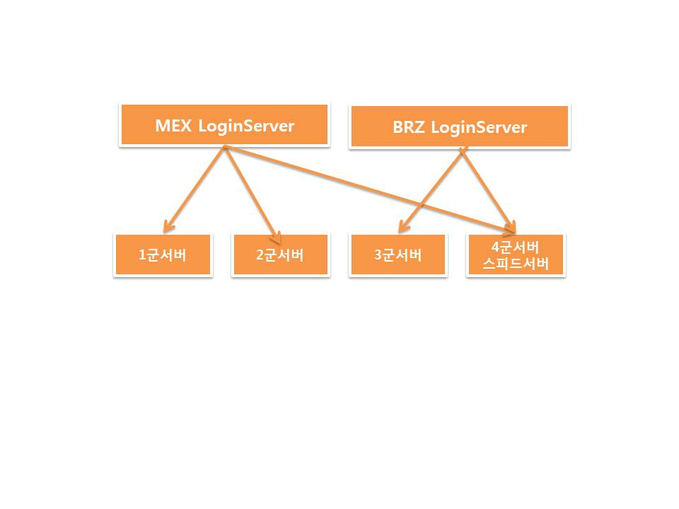

**가미고 서버 구조**

1. 가미고는 6개 로컬이 있음 (독일, 프랑스, 폴란드, 스페인, 이탈리아, 터키)

2. 프랑스, 폴란드, 스페인을 통칭 유럽3국이라 칭함

3. 이탈리아, 터키를 통칭 유럽2국이라 칭함

4. 유러피안 서버 : 가미고 전로컬 접속 가능